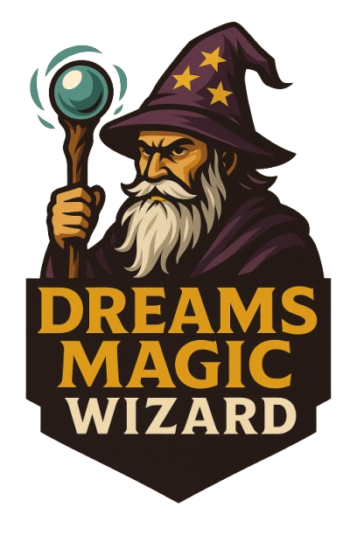

S.I.G.P.D.
Emprendedurismo y gestión
Dreams Magic Wizard
Rol | Apellido | Nombre | C.I | Email
Coordinador | Espinosa | Jonathan | 4.563.848-6 | jonathan.espinosa@estudiante.ceibal.edu.uy
Sub-Coordinador | Estévez | Leandro | 4.438.718-9 | lelo.estevez24@gmail..com
Integrante 1 | Perdomo | Martin | 4.986.528-7 | martin.perdomo@estudiante. ceibal.edu.uy
Integrante 2 | Uval | German | 5.476.329-6 | valentin.uval.barboza@gmail. com
Integrante 3 | Kramarchuk | Robert | 4.828.299-3 | kramarchuk108@gmail.com
Docente: Remy, Carla
Fecha de
culminación
14/07/2025

PRIMERA ENTREGA

Índice
Índice 1
Nombre de la empresa y fundamentación. 1
Nombre de la empresa: 2
Fundamentación: 2
Objetivos generales de la empresa 2
Objetivo General: 2
Logo, isotipo y slogan con su respectiva justificación. 3
Slogan 3
Misión, visión y valores de la organización 4
Misión: 4
Visión: 4
Valores: 4
Forma Jurídica Elegida: Sociedad de Responsabilidad Limitada (SRL) 5
Justificación de la elección: 5
Consideraciones a tener en cuenta: 6
Conclusión: 6
Localización de la empresa 7
Localización de la empresa: 7
Mapa 7

Nombre de la empresa y fundamentación.

Nombre de la empresa:
Dreams Magic Wizard

Fundamentación:
Dreams Magic Wizard nace como iniciativa de un equipo de cuatro estudiantes de la UTU, unidos por un mismo sueño: transformar la pasión por la tecnología, la creatividad y el entretenimiento virtual en una propuesta innovadora. El nombre refleja nuestros valores fundamentales:
- Dreams (Sueños): porque todo gran proyecto comienza con una visión, una idea que nos inspira a crear algo significativo.
- Magic (Magia): porque buscamos generar experiencias únicas, envolventes y memorables que despierten emociones en quienes interactúan con nuestros productos.
- Wizard (Hechicero): como símbolo del conocimiento, la habilidad técnica y la creatividad necesarias para desarrollar.
Nuestro emprendimiento surge de la convicción de que el entretenimiento digital no es solo una forma de diversión, sino una poderosa herramienta de conexión social, aprendizaje y expresión. A través del desarrollo de videojuegos, aplicaciones interactivas y experiencias virtuales, buscamos aportar al crecimiento de la industria creativa nacional, generando oportunidades para jóvenes talentos y promoviendo una visión positiva del uso de la tecnología.

Objetivos generales de la empresa

Objetivo General:
Desarrollar videojuegos independientes (indie) de alta calidad que destaquen en el mercado, priorizando siempre la experiencia y satisfacción de nuestros consumidores finales. Nuestra propuesta se enfoca en una comunicación constante con la comunidad, utilizando sus comentarios y sugerencias como una herramienta clave para mejorar y perfeccionar cada desarrollo. Aspiramos a construir una relación cercana con los jugadores, donde cada proyecto refleje tanto nuestra visión creativa como las expectativas reales del público.

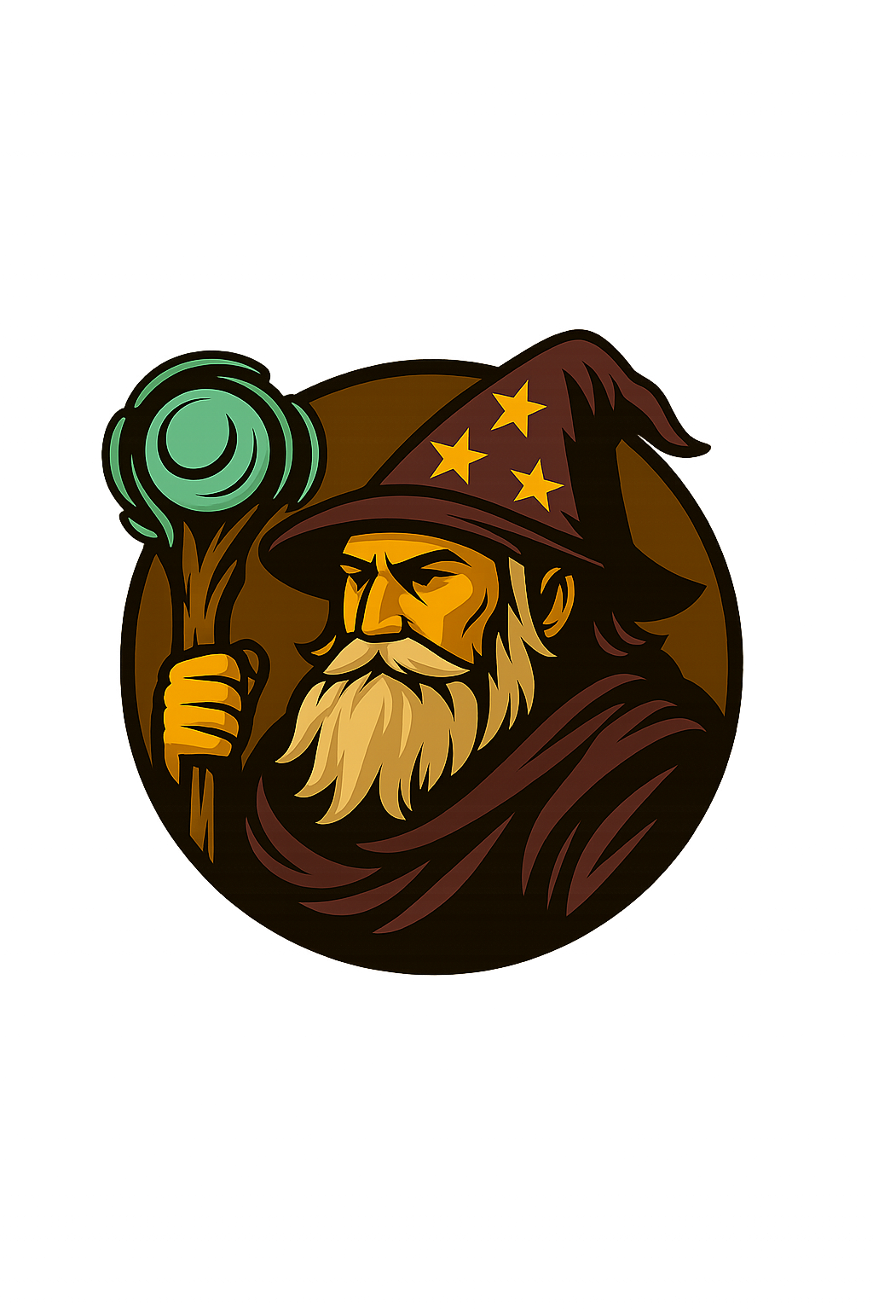
Logo, isotipo y slogan con su respectiva justificación.

Logo Isotipo

Slogan
“Donde los sueños se convierten en juegos”.

Seleccionamos este Slogan porque creemos que se alinea con el motivo raíz de la organización llevando a cabo los sueños y transformándolos en juegos digitales. (transformando ideas).

Misión, visión y valores de la organización

Misión:

Queremos entretener a públicos de todas las edades, desde los más pequeños hasta los adultos, ofreciendo experiencias únicas que marquen la diferencia en el mundo de los videojuegos indie. Nos proponemos a desarrollar contenidos que no solo diviertan, sino que también conecten emocionalmente con nuestros jugadores, destacándonos por nuestra autenticidad, cercanía y compromiso con la calidad.

Visión:
Consolidarnos como un referente en el desarrollo de videojuegos independientes, elevando constantemente los estándares de calidad sin perder la esencia que nos caracteriza: creatividad, originalidad y pasión. Aspiramos a construir un estudio que crezca junto a su comunidad, donde cada juego sea una expresión genuina del talento colectivo de nuestro equipo

Valores:
Trabajo en equipo
Valoramos profundamente el trabajo colaborativo, fomentando un ambiente en el que cada integrante del equipo puede expresar sus ideas, talentos y perspectivas. Creemos que los mejores resultados nacen de la cooperación, el respeto mutuo y el compromiso compartido.
Respeto a la comunidad
Escuchamos activamente a nuestra comunidad de jugadores, desarrolladores y creadores, promoviendo una relación cercana, transparente y participativa. Nos guiamos por sus opiniones y sugerencias para mejorar nuestros proyectos y crecer de forma conjunta.
Innovación
Promovemos la creatividad y la búsqueda constante de nuevas ideas que nos permitan mejorar y evolucionar nuestros videojuegos. Nos adaptamos a los cambios del entorno y exploramos soluciones originales para brindar una experiencia de juego atractiva y actual.
Compromiso con la calidad
Nos esforzamos por ofrecer productos y servicios que cumplan con altos estándares de calidad. Prestamos atención a cada detalle del desarrollo, desde el diseño visual hasta la funcionalidad, para asegurar la satisfacción y la confianza de nuestra comunidad.

Forma Jurídica Elegida: Sociedad de Responsabilidad Limitada (SRL)
Para nuestro emprendimiento, hemos elegido la figura legal de Sociedad de Responsabilidad Limitada (SRL), por ser la más adecuada a las características de nuestra empresa en etapa inicial y al perfil del equipo fundador.

Justificación de la elección:
La SRL ofrece una estructura flexible y segura, ampliamente utilizada por pequeñas y medianas empresas en Uruguay. Esta forma jurídica nos permite operar legalmente, formalizar nuestras actividades económicas, acceder a beneficios fiscales y participar en convocatorias o programas de apoyo al emprendimiento.
Ventajas de la SRL:
- Cantidad de socios adecuada:
La SRL permite un mínimo de 2 socios y un máximo de 50, encajando perfectamente con nuestra estructura, compuesta por 4 integrantes.
- Responsabilidad limitada:
Cada socio responde únicamente con el capital que ha aportado a la sociedad, protegiendo así su patrimonio personal frente a posibles deudas u obligaciones comerciales.
- Formalidad y credibilidad:
Establecer una SRL otorga seriedad y confianza ante clientes, proveedores, instituciones financieras e inversores, abriendo más oportunidades de crecimiento y acceso al mercado formal.
- Capital inicial accesible:
No se exige un capital mínimo elevado para constituir una SRL, lo cual es beneficioso para emprendimientos en etapa temprana como el nuestro.
- Gestión eficiente:
La administración puede estar a cargo de uno o más socios, permitiendo una distribución clara de funciones, responsabilidades y toma de decisiones.

Consideraciones a tener en cuenta:
- La constitución de una SRL requiere asesoramiento legal y trámites notariales ante organismos como la DGI, el BPS, y el Registro de Comercio.
- Como cualquier empresa formal, deberá afrontar costos fijos mensuales, como los aportes patronales, obligaciones fiscales y seguros.

Conclusión:
Elegir la forma jurídica de Sociedad de Responsabilidad Limitada es una decisión estratégica que nos permite comenzar de forma segura, ordenada y profesional. Este marco legal respalda nuestro compromiso con el emprendimiento serio, la innovación tecnológica y el desarrollo sostenible en la industria del entretenimiento digital en Uruguay.
Localización de la empresa

Localización de la empresa:
Dreams Magic Wizard tiene su sede en Montevideo, Uruguay, capital del país y principal centro urbano, educativo y tecnológico. Elegimos esta ubicación estratégica por su creciente ecosistema digital, el acceso a talento joven calificado y la proximidad a instituciones educativas como la UTU, que promueven la formación en áreas de tecnología y desarrollo creativo.

Mapa
Dr. Alejandro Gallinal e Iguá, 2156, Montevideo, Uruguay.
